Le mercredi 27 avril 2016 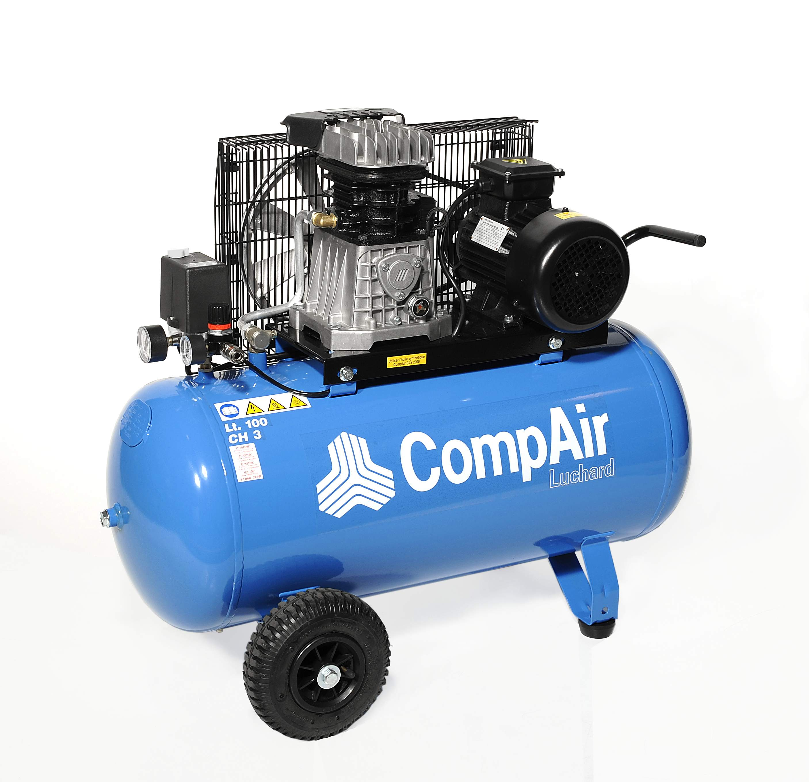

**SOCIETE SICAL CELTA SAINT HILAIRE**

200 Route de Saint Nazaire

38840 ST HILAIRE DU ROSIER

**Offre de Prix RB20160400391**

*Affaire suivie par Monsieur René BRET et Madame BOUMAIZA Soraya*

[*rene.bret@sfacs-industrie.fr*](mailto:rene.bret@sfacs-industrie.fr) *& soraya.boumaiza@sfacs-industrie.fr*

Objet : Rafraichissement atelier (hors électrique)

Monsieur,

Suite à votre demande, veuillez trouver notre proposition pour l’installation en location d’un refroidisseur liquide pour une durée de 2 mois et l’installation définitive de deux unîtes de rafraichissement UTC70. Vous trouverez en fin de proposition à titre indicatif le prix pour l’acquisition d’un refroidisseur.

Cordialement,

Mme BOUMAIZA Soraya

& Monsieur René Bret

**I. TAE evo TECH 351 STD /P3/ Froid**

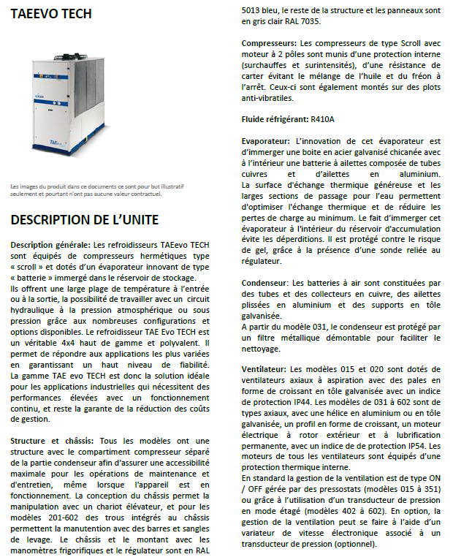

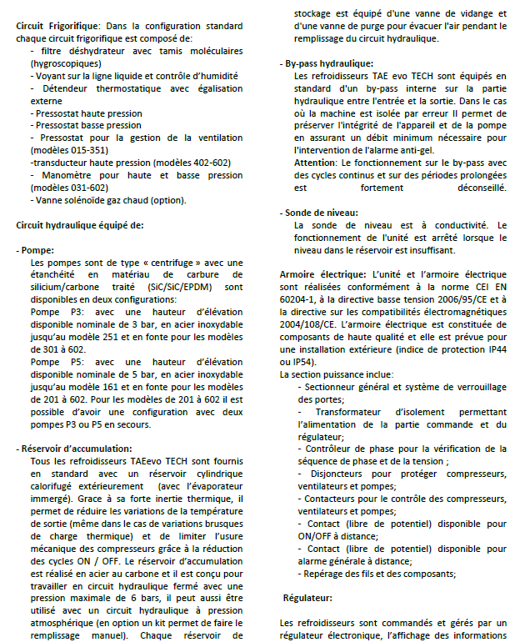

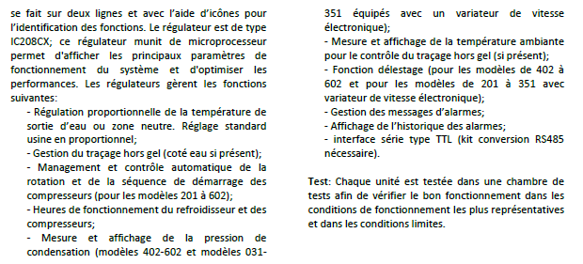

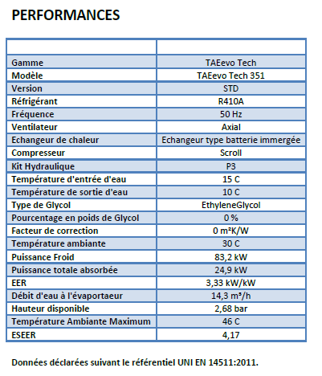

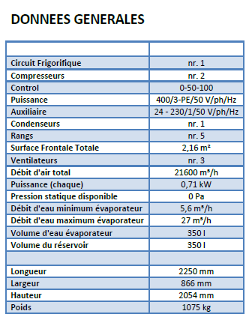

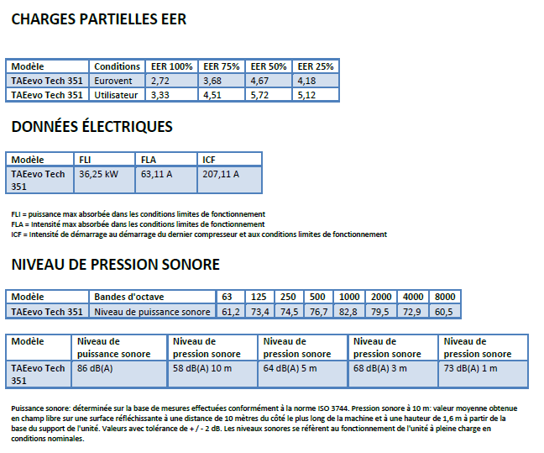

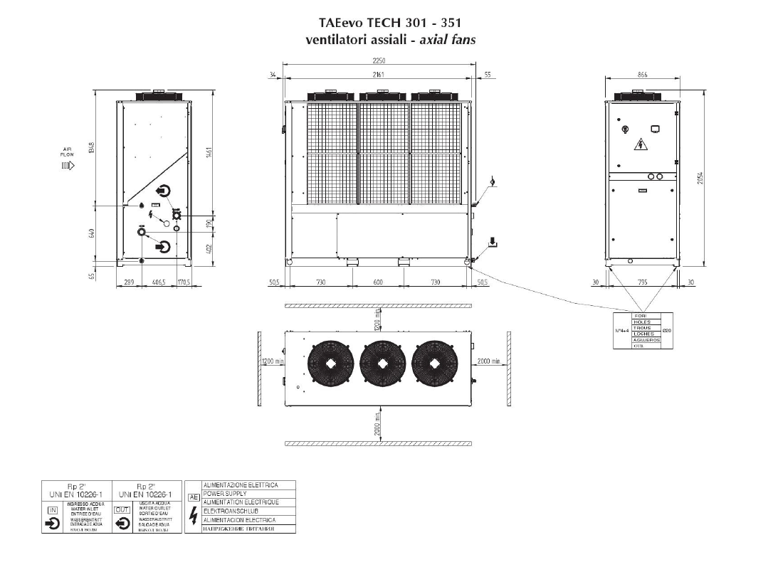

**II. UTC unité de traitement d’air gainable**

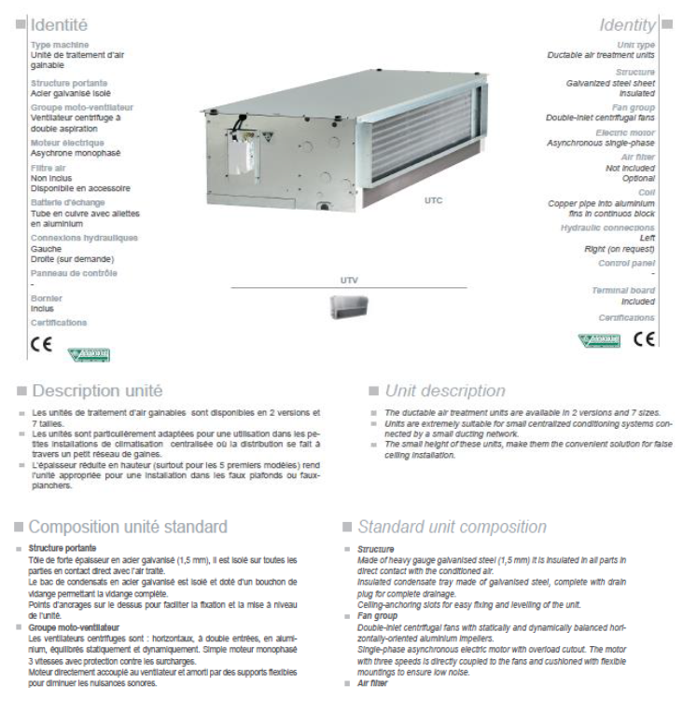

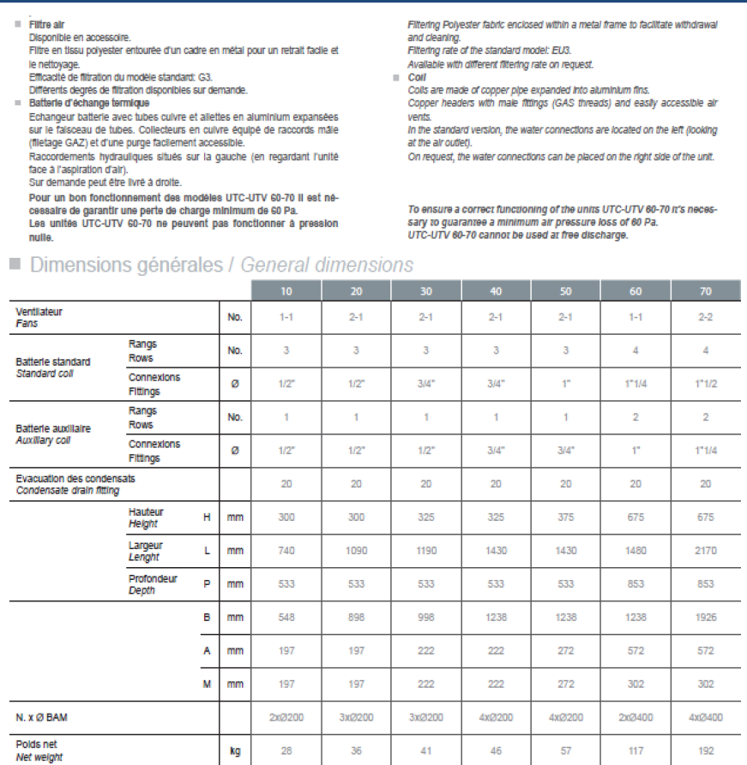

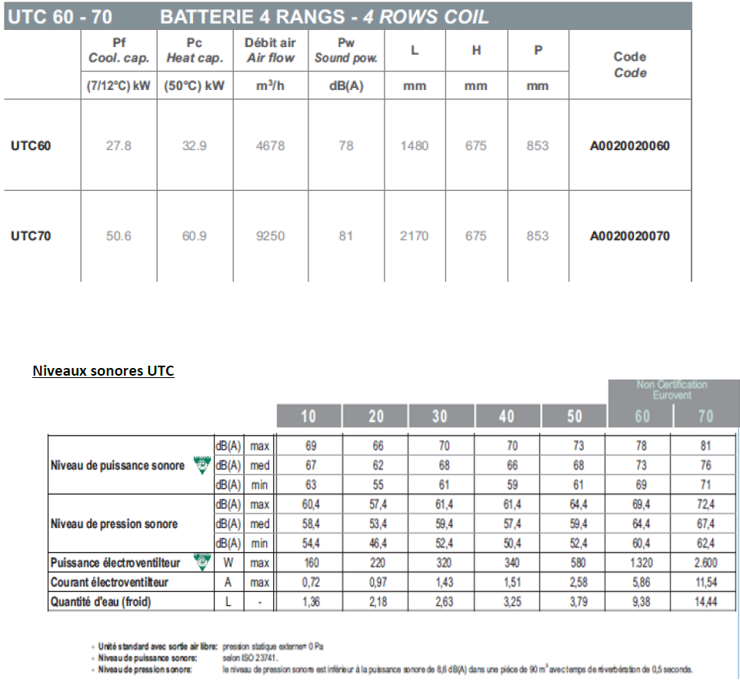

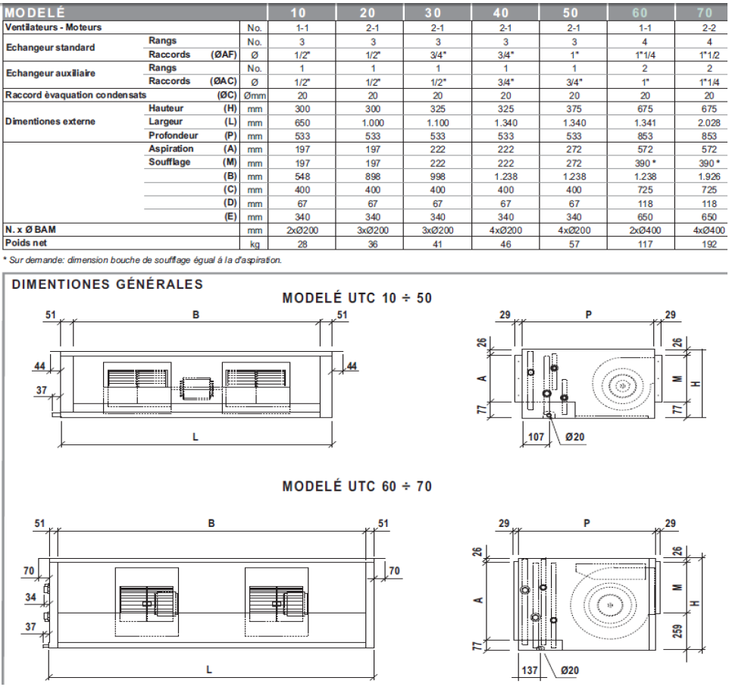

**III – DECOMPOSITION DU PRIX**

**Installation des deux unités de rafraichissement + tuyauterie ( hors raccordement électrique )**

Ref Désignation PU HT Qté Total HT

**Installation définitive :**

EDR25 Forfait Chantier 13 500,00 1 13 500,00

EDR EDR5 fournitures diverses 607,50 1 607,50

EDR ARSH19X054 isolant armaflex 13,23 130 1 719,90

EDR DRC010911F purgeur d'air auto 33,75 4 135,00

LON location nacelle 175,50 8 1 404,00

BEL TU - 42A "Tube ""air comprimé"" diam. ext. 42" 10,67 10 106,70

BEL JV - 54 Joint FKM pour raccords diam. 54 1,49 160 238,40

BEL R3M - 42.1*1/2 "Raccord mixte 3 pièces mâle dia. ext. 42.1*1/2""" 32,40 6 194,40

MTABCM Boitier de commande MURAL 54,00 2 108,00

MTAABC Accessoire bac de condensats 23,63 2 47,26

MTAUTC70 UTC 70 (batterie 6 rangs catalogue) 5 004,45 2 10 008,90

EDRSUP SUPPORTAGE METALLIQUE pour UTC 70 607,50 1 607,50

HDA A353 08 108 "Vanne à boisseau PN16 F/F 2" 38,42 2 76,84

HDA A353 07 107 Vanne à boisseau PN16 F/F 11/2 21,01 4 84,04

BEL TU - 54A "Tube ""air comprimé"" diam. ext. 54" 13,70 160 2 192,00

BEL CL - 54 Collier protégé pour tube diam. 54 - M8 1,40 40 56,00

BEL CL - 42 Collier protégé pour tube diam. 42 - M8 1,27 10 12,70

BEL JV - 42 Joint FKM pour raccords diam. 42 0,92 20 18,40

BEL R3M - 54.2 "Raccord mixte 3 pièces mâle dia. ext. 54.2""" 51,79 8 414,32

BEL RR - 54.42 Raccord de réduction diam. ext. 54.42 7,21 2 14,42

BEL TE - 54 Té égal diam. ext. 54 20,25 4 81,00

***SOUS TOTAL : 31 627.28 € HT***

**Location pour 2 mois :**

TAEEVO TECH351STDP3 refroidisseur de liquide à condensation 2 737.50 2 5 475.00

Location au mois)

MTAARMES transport A+R avec MES 1 995.50 1 1995.50

***SOUS TOTAL : 7 470.50€ HT***

**Total HT € : 39 097.78 EUR**

TVA 20% : 8 975.26 EUR

TOTAL TTC € : 53 851.57

*Pour information prix du groupe froid*

*Ref Désignation PU HT Qté Total HT*

*MTATAT040 Taurus Tech 40 N / Froid seul 21 906.25 1 21 906.25*

*Sous-total : 21 906.25 €*

*Documentation complète en fin de dossier*

**IV. CONDITIONS DE PAIEMENT**

* Règlement : 30 % à la commande – Solde 30 JFDM

**Possibilité de financement (sous réserve d’acceptation de notre partenaire) LOCAM  pour information :**

* LOA (VR de 2%) pour un montant de 31 627.28 €
  + - 24 Mensualités à 1 410.26 €
    - 36 Mensualités à 982.98€
    - 48 Mensualités à 770.12€
    - 63 Mensualités à 619.26€

*Validité de l’offre 1 mois*

**V. REALISATION DES TRAVAUX**

Délai de livraison : 2 à 3 semaines

**SORAYA BOUMAIZA SFACS INDUSTRIE**

**06 60 05 70 52**